Nama:  (Isi Nama Anda)  NIM:  (Isi NIM Anda) |  | MODUL 2  Nama Dosen:  Ir. Teddy Siswanto, MMSi
Hari/Tanggal:  Hari, Tanggal Bulan 2022 | Praktikum Data Warehouse | Nama Asisten Labratorium:  - Azhar Rizki Zulma  065001900001  - Nadiya Amanda Rizkania  064001900003

Input Data pada Spoon

- Teori Singkat
Data warehouse adalah jenis sistem manajemen data yang dirancang untuk memungkinkan dan mendukung kegiatan business intelligence (BI), terutama analitik. Gudang data semata-mata dimaksudkan untuk melakukan kueri dan analisis dan sering berisi sejumlah besar data historis. Data dalam gudang data biasanya berasal dari berbagai sumber seperti file log aplikasi dan aplikasi transaksi. Gudang data memusatkan dan mengkonsolidasikan sejumlah besar data dari berbagai sumber. Kemampuan analitisnya memungkinkan organisasi untuk memperoleh wawasan bisnis yang berharga dari data mereka untuk meningkatkan pengambilan keputusan. Seiring waktu, ia membangun catatan sejarah yang dapat sangat berharga bagi para ilmuwan data dan analis bisnis. Karena kemampuan ini, gudang data dapat dianggap sebagai "sumber kebenaran tunggal" organisasi.

- Alat dan Bahan
Hardware : Laptop/PC
Software : Spoon Pentaho from Hitachi Vantara

- Elemen Kompetensi
  - Latihan pertama – Input Data Text (TXT)
1. Buat transformation sheer baru
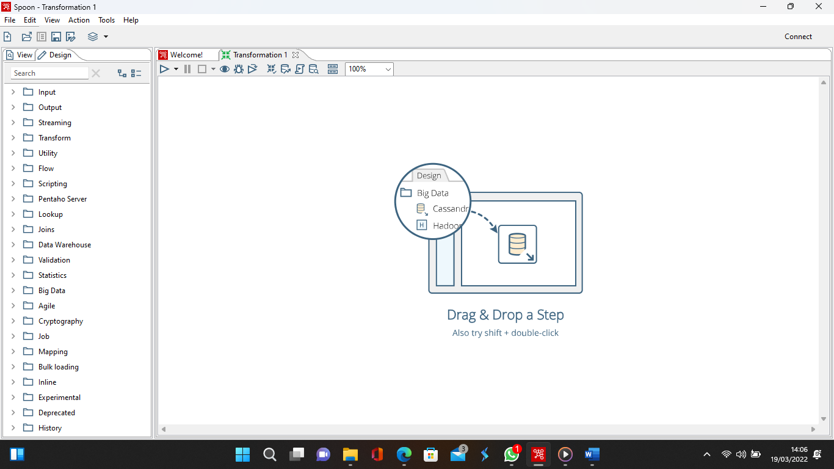

2. Cari dan pilih Text File Input.

3. Klik 2x pada Text File Input lalu browse file yang ingin diinputkan, jika sudah setelah itu klik add. Maka tampilan sesudah di add akan seperti dibawah ini.
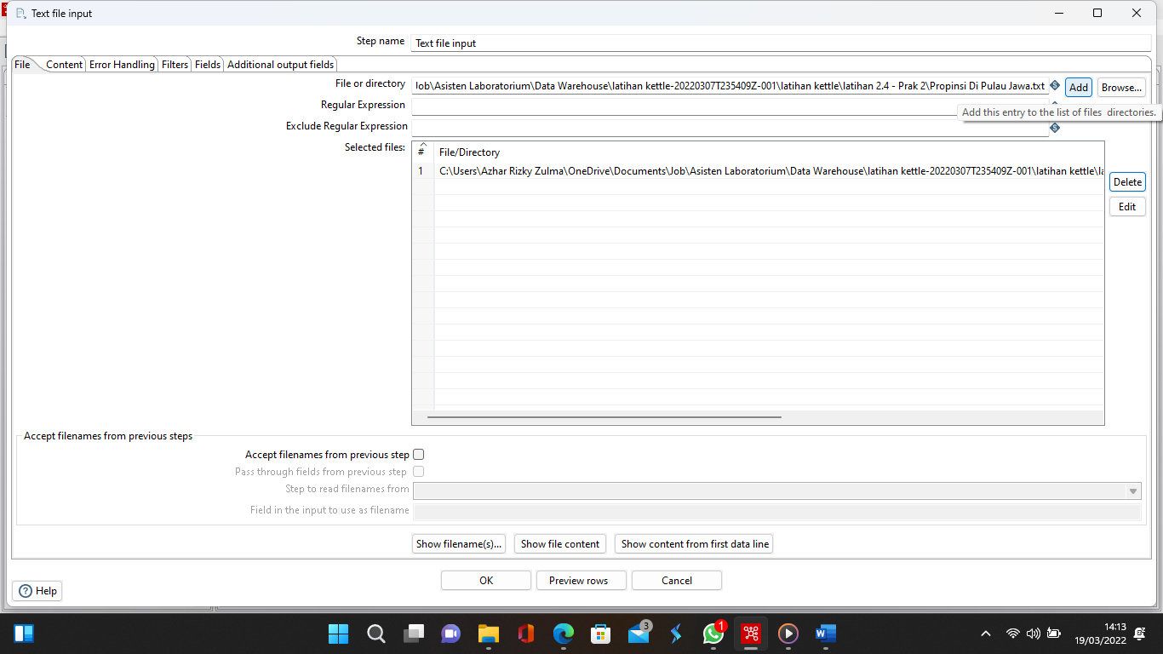

4. Jika ingin melihat preview data, maka pilih show file content, lalu akan ditampilkan preview datanya seperti gambar dibawah ini
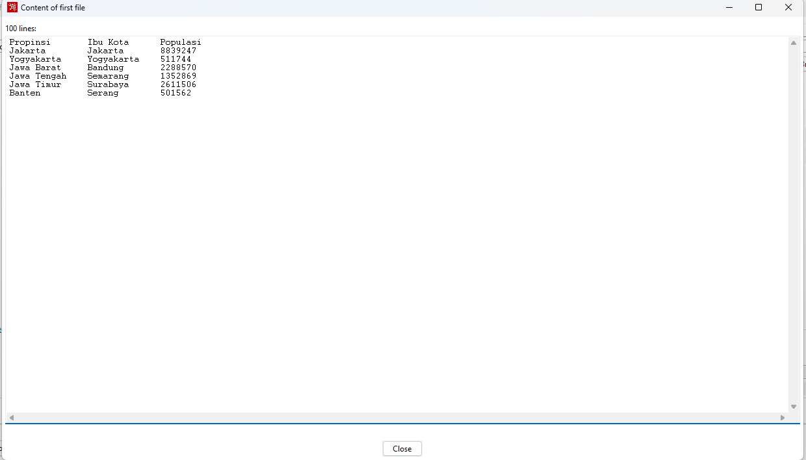

5. Jika sudah melakukan pemeriksaan data yang diinputkan setelah itu klik OK.
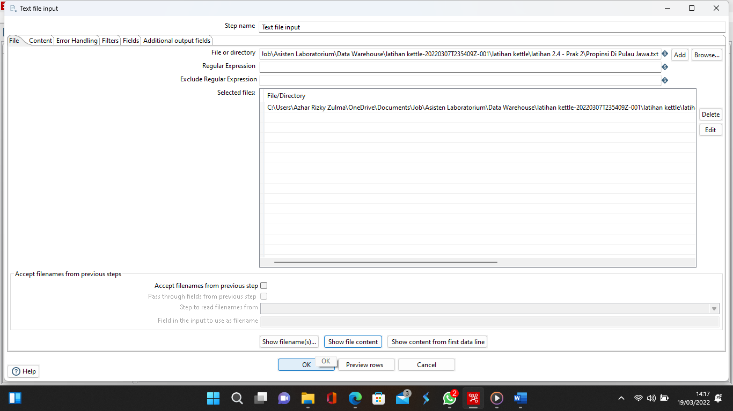

  - Latihan Kedua – Menginput Data Text yang Tidak Terstruktur
1. Ulangi semua langkah di Latihan Pertama dengan menginputkan data yang berbeda. dan setelah itu cari dan tambahkan Modified JavaScript value lalu hubungkan dengan Hop.

2. Selanjutnya tulis script seperti pada gambar dibawah dan klik Get variables setelah itu ubah type data pada field group menjadi Integer. Setelah itu klik OK.
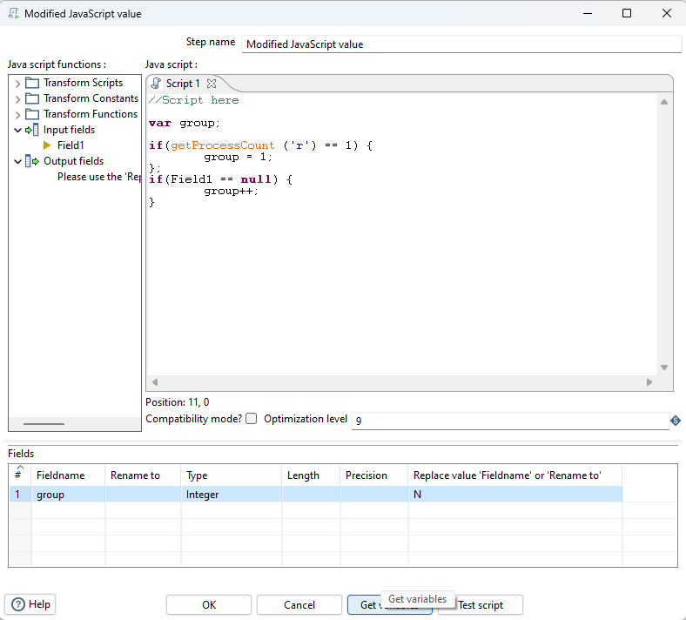

3. Selanjutnya cari dan tambahkan Regex evaluation. Setelah itu klik 2x pada Regex Evaluation

4. Konfigurasikan bagian Regex Evaluation seperti gambar dibawah ini lalu setelah itu klik OK.

5. Setelah itu cari dan tambahkan Row denormaliser. Lalu klik 2x pada Row denormaliser yang sudah kita tambahkan.
6. Konfigurasikan Row normaliser seperti pada gambar dibawah ini lalu klik OK.

7. Setelah itu cari dan pilih Select values. Dan klik 2x pada Select values yang sudah ditambahkan.
8. Setelah itu klik get values dan hapus variabel yang tidak diperlukan dan sisakan variabel dibawah ini setelah itu klik OK. Setelah itu Jalankan/running

9. Berikut hasil setelah sudah dijalankan dan di running.
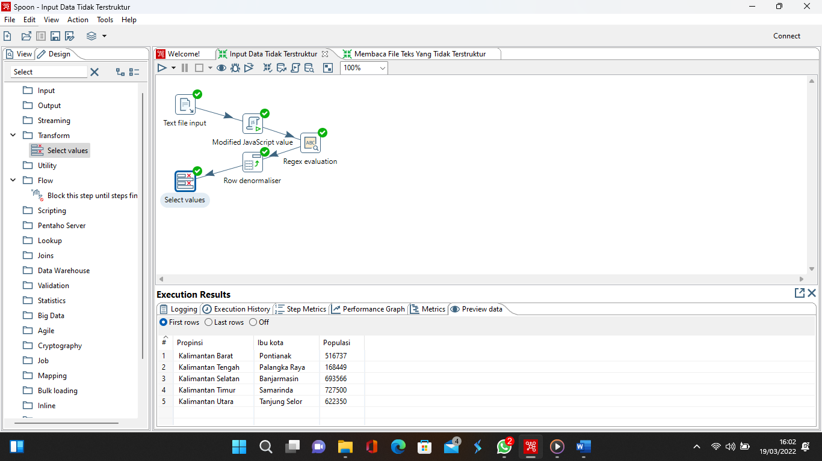

  - Latihan Ketiga – Menginput File Microsoft Excel
1. Buat transformation sheet baru dan cari serta tambahkan Microsoft Excel Input. Setelah itu klik 2x pada Miecrosoft Excel Input yang sudah ditambahkan tadi.

2. Browse serta add data yang ingin ditambahkan.Selanjutnya buka tab !Sheet.
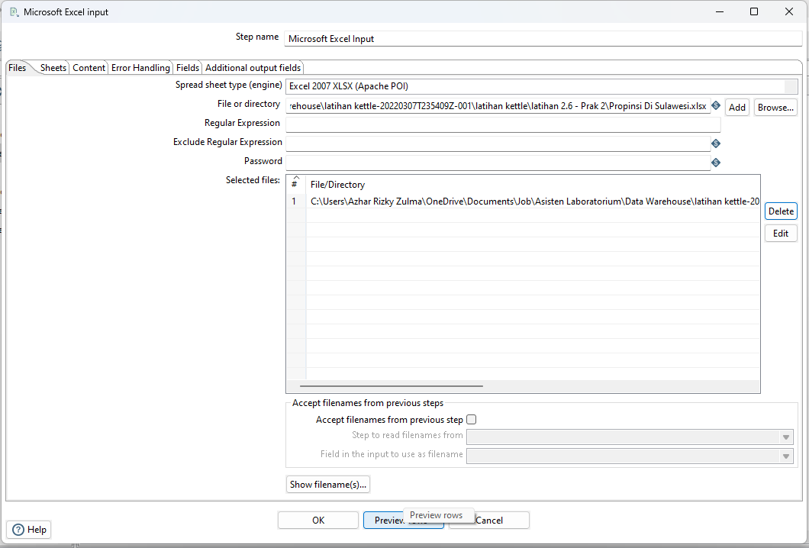

3. Klik get sheetsname lalu tambahkan Sheet yang berisi data (Sheet1) dan jika sudah klik OK dan pindah ke tab fields.
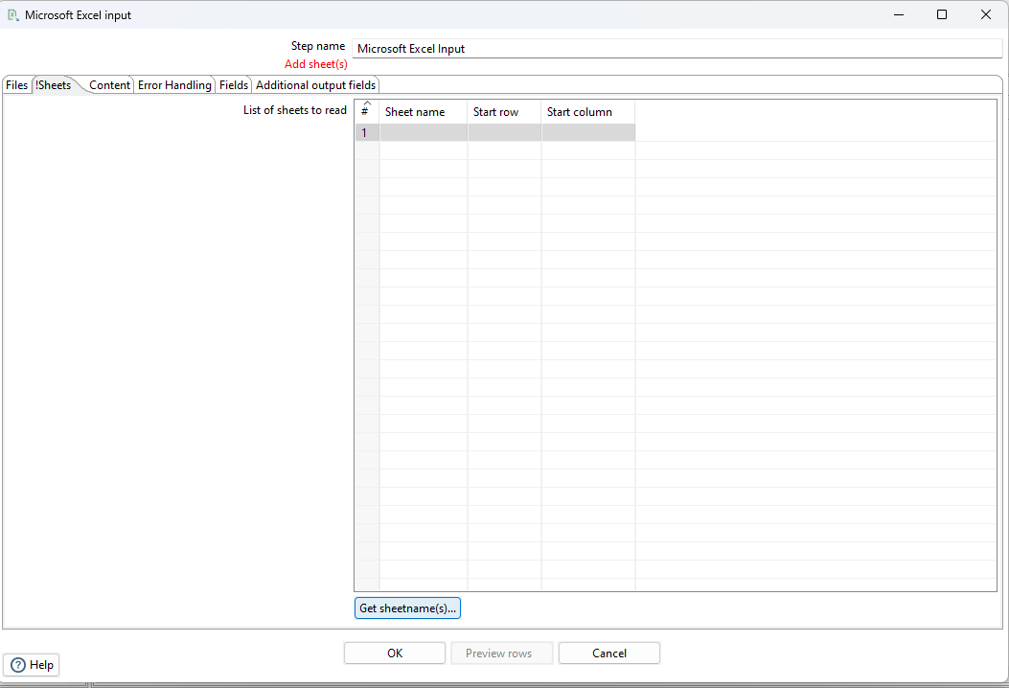
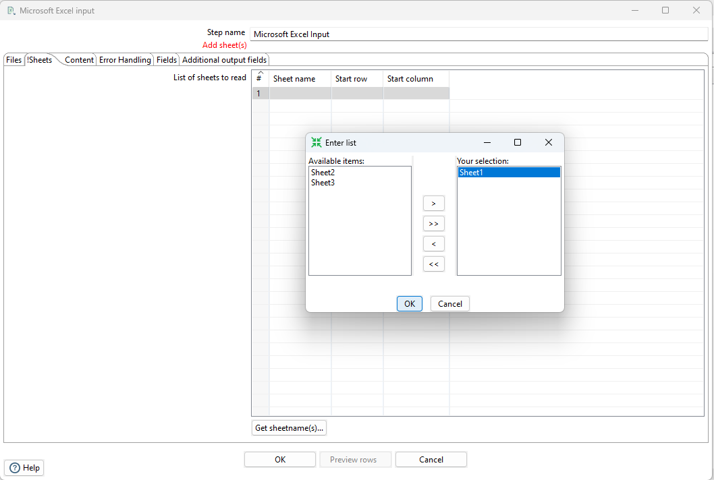

4. Lalu klik get fields from header row. Seperti pada gambar dibawah ini. Lalu setelah itu klik Preview rows.
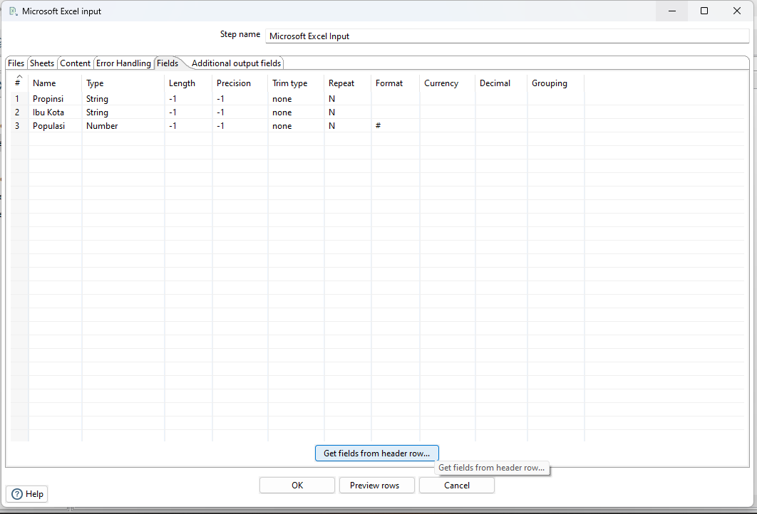

5. Berikut tampilan preview rows yang artinya data berhasil diinput. Jika sudah klik close dan klik OK.
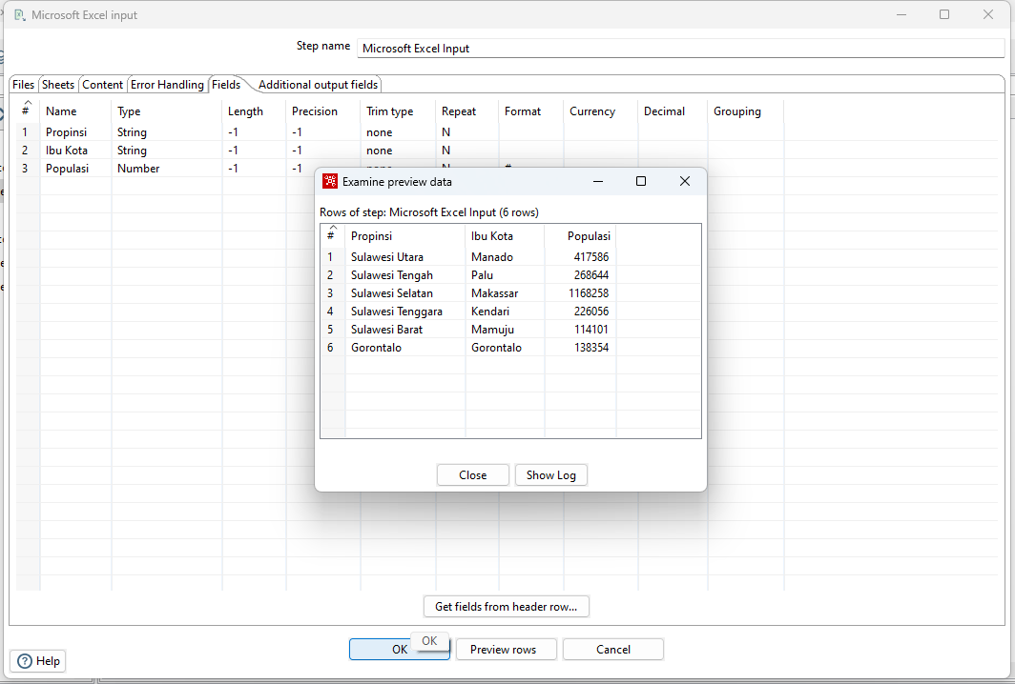
  - Latihan Keempat – Menginput File XML
1. Buat transformation sheet baru dan cari serta tambahkan Get Data From XML pada transformation. Setelah itu klik 2x pada Get Data From XML yang sudah ditambahkan.

2. Browse dan cari data file XML yang ingin diinput lalu add atau tambahkan, setelah itu buka tab Fields.
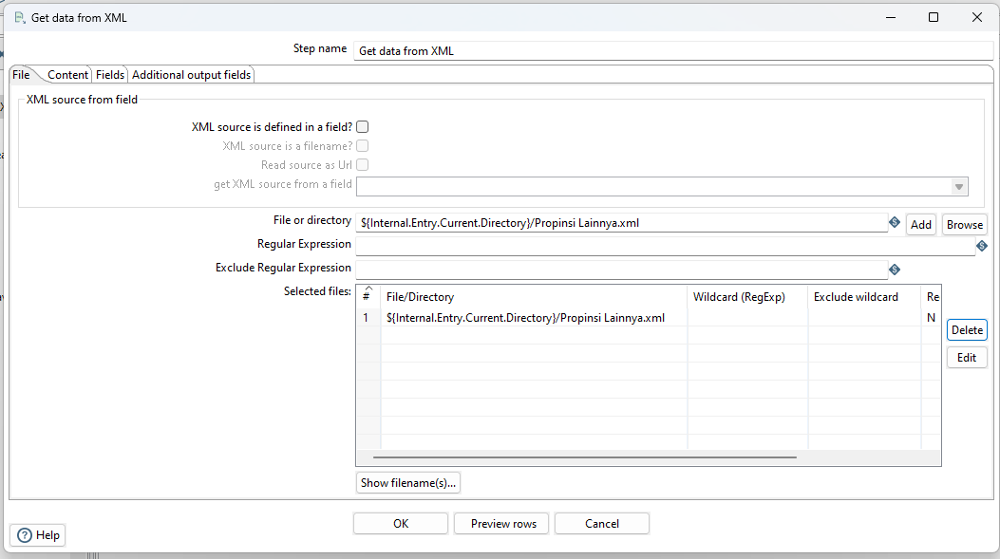

3. Lalu klik Get Fields dan isi beberapa kolom data yang kosong seperti pada gambar dibawah. Lalu selanjutnya klik Preview rows.
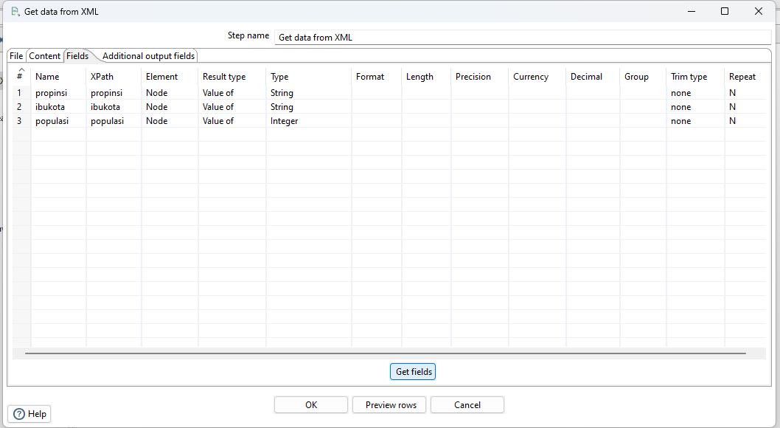

4. Jika data yang diinputkan sudah berhasil ditampilkan maka klik close dan setelah itu klik OK.
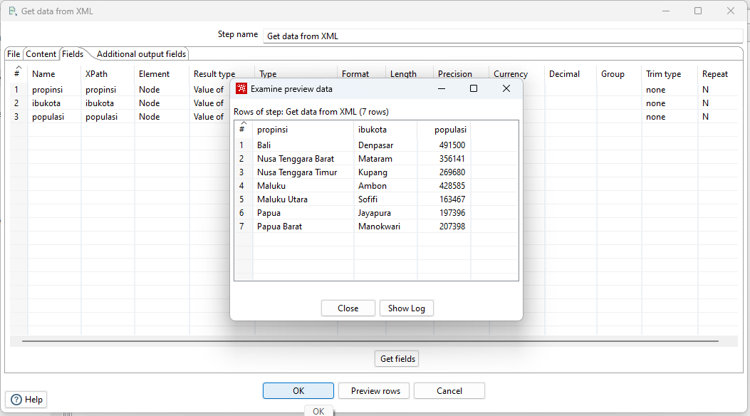

- File Praktikum
Github Repository:

- Soal Latihan
Soal:
- Apa yang dimaksud Input Data?
- Apa yang dimaksud data XML dan kenapa XML dijadikan sebagai format penyimpanan data?
Jawaban:
1.
2.
- Kesimpulan
  - Dalam pengerjaan praktikum Data Warehouse, kita harus benar-benar teliti dalam menginputkan suatu fungsi untuk menampilkan suatu keluaran pada layar dengan sesuai.
  - Kita dapat mengetahui…

- Cek List ()
No | Elemen Kompetensi | Penyelesaian
 |  | Selesai | Tidak Selesai
1. | Latihan Pertama | …
2. | Latihan Kedua | …
3. | Latihan Ketiga | …
4. | Latihan Keempat | …

- Formulir Umpan Balik
No | Elemen Kompetensi | Waktu Pengerjaan | Kriteria
1. | Latihan Pertama | … Menit | …
2. | Latihan Kedua | … Menit | …
3. | Latihan Ketiga | … Menit | …
4. | Latihan Keempat | … Menit | …

Keterangan:
- Menarik
- Baik
- Cukup
- Kurang

